وزارة التعليم العالي والبحث العلمي
الجامعة المستنصرية
كلية التربية البدنية وعلوم الرياضة
الدراسات العليا - الدكتوراه

الافعال والحركات الانعكاسية والاستجابة الحركية للطفل
تقرير علمي مُقدَّم إلى

أ.م.د عمر عبد الغفور عبد الحافظ

إعداد الطالب
محمد ناصر مفتن

1443 هـ 2022
ت | الموضوع
1 | المقدمة
2 | مفهوم الحركة
3 | دور الحركة في تربية الطفل وتنشئته اجتماعيا
4 | النضوج ودورة في تنمية أجهزة الجسم للطفل
5 | الحركات الانعكاسية عند الطفل
6 | النشاط البدني والحركي للطفل
7 | وظائف الاشكال الحركية الاساسية

- المقدمة:
ان الطبيعة الخاصة بمفهوم الحركة كما نفهمها هي تعلم الحركات بصورة عامة وهذه الحركات أما أن تكون أراديه او غير ارادية وتشتمل على حركات الإنسان كافة بما فيها حركات الانعكاسية والعمل والانشطة الرياضية وغيرها , وأن التطور الحركي للإنسان والتي نعني بها تطور القابلية الحركية والجسمية مثال ذلك تطور القوة، السرعة، والمطاولة، كذلك القابلية على السيطرة الحركية، وتعلمه الحركي، والتعود، والتكيف، وغير ذلك مما يرافق مراحل الحياة العملية. وكذلك التطور الشخصي للإنسان وأشكال حركته المتعددة وبراعته الحركية. وكمثال للأشكال الاساسية، كالمشي، الركض، القفز، والرمي. وكذلك في بعض الأحيان اكتساب التفريق الصعب بين أشكال الحركات المعقدة والبراعة الحركية وتكون كحصيلة للتمارين الرياضية والتدريب، الأعداد المهني والعمل آو التدريب العسكري للدفاع عن الوطن. ⁽⁾
- مفهوم الحركة:
إذا نظرنا إلى الوجود الذي نعيش فيه، نجده ينبض بالحركة بحالاتها الأساسية : الاستقرار أو الثبات المتزن أو الانتقال المكاني والتحكم أو السيطرة، ((فالشمس مع مجموعاتها تجرى لمستقر لها بتقدير من العزيز الحكيم)) ، والمجتمعات وحضاراتها تنمو وتتطور وتزدهر بالحركة الذاتية الواعية المتوافقة الهادفة، والفرد منذ أن يبدأ نطفة في قرار مكين ثم ينشئه الله خلقاً آخر، ويلبث أن يخرج إلى هذه الدنيا ليعيش فيها طويلاً أو قصيراً إلى اجل مسمى تلازمه الحركة في كل لحظة من لحظات حياته.⁽⁾
وعرفت الحركة تعاريف عدة ومنها:
* هي انتقال الجسم أو احد أجزائه من مكان لآخر في اتجاه معين وبسرعة معينة.⁽⁾
* أوهي تعبير عن القوة البدنية وهي انعكاس للنواحي العقلية والنفسية وتعبير عن شخصية الفرد.⁽⁾
* أوهي انتقال أو دوران الجسم أو احد أجزائه في اتجاه وبسرعة معينة باستخدام أداة أو بدونها وتحدث نتيجة لانقباض العضلات والذي ينتج عندها الحركة بالجسم كله أو احد أجزائه.⁽⁾
ومن خلال التعاريف السابقة يرى الباحث بأن الحركة هي نتاج العمل المتوافقي بين الأعصاب والعضلات في الجسم وهي ضرورة من ضروريات الحيات للوصول ألى الهدف معين سواء كان أرادي أو غير أرادي أي (داخلياً أو خارجياً).

- دور الحركة في تربية الطفل وتنشئته اجتماعيا:
يمكن تلخيص دور الحركة في تربية الطفل وتنشئته اجتماعيا وبشكل واضح بالآتي:⁽⁾
1ـ يمكن أن تكون الحركة عاملاً فعالاً ووسطاً مناسباً للطفل بشكل عام.
2ـ يمكن أن تستثير الخبرة الحركية عملية التفكير.
3ـ تساعد الخبرات الحركية الطفل على فهم مشاعره وأفكاره .
4ـ يمكن عد الحركة شكلاً من أشكال الاتصال الاجتماعي .
5ـ تساهم الحركة في التعبير عن الذات .
6ـ تقدم الحركة الخبرة المبدعة والمبتكرة .

4- النضوج ودورة في تنمية أجهزة الجسم للطفل:
نستخدم هذا المصطلح أحيانا بمعنى بلوغ مرحلة معينه من التطور وهو أيضا حصيلة قوى النضج والرعاية ويتضمن غالبا فكرة اكتمال مرحلة والتهيؤ للتالية . ولذا يوصف بأنه غير مكتمل النضج اذا ولد قبل أن يكون قد تهيأ لمواجهة بيئته الخارجية . كما قد يوصف الفرد بأنه مكتمل النضج اذا كان قادرا على الانجاب وقد يستعمل اكتمال النضج أيضا للتعبير عن بلوغ طور الرشد كما في الطول مثلا.⁽¹⁾
"ان النضوج يتدخل في الاختبارات العقلية للأطفال وخاصة اختبارات الذكاء والاختبارات الحركية فكلما كبر الطفل وتقدم في العمر زاد نضوجه و تحسن ذكاؤه و تحسنت القدرات العضلية لذلك فان لكل طفل درجة ذكاء معينه تعتمد على نضوج ذلك الطفل و كذلك فان النضوج مرتبط بتطور القدرات الحركية والنشاط البدني والذي يعني القدرة على التحكم في الحركات"*.

5- الحركات الانعكاسية عند الطفل:
وترتبط بحصول الوليد على الغذاء والابقاء على حياته وتظهر عند الجنين وهو في بطن امه وتستمر الى الولادة الى عامه الاول وكما يأتي :- ()
1- منعكس مورو:
ويظهر عند الجنين في بطن امه في الاسبوع التاسع ويتضح خلال الاشهر الثلاثة الاولى بعد الميلاد, ثم يستمر الى تسعة اشهر واذا استمر اكثر من ذلك يعني هناك قصور او بطء في عملية النمو , ويظهر هذا المنعكس عند وضع الطفل على ظهره فأنه يقوم بحركة الذراعين للجانب وللخارج, كما تحرك الرجلان بنفس الاتجاه ولكن بمقدار اقل ثم تعود الاطراف الى وضع التكور و ويعتبر بداية منعكس مورو وعكسه هو منعكس التفزز حيث يعتمد الاخير على ثني الساقين والذراعين في ان واحد قبل ان يسبقهما الامتداد وبينما يحدث منعكس مورو بسرعه وعلى نحو متتالي فان منعكس التفز هذا يحتاج الى فترة زمنية اطول لتكرار أدائه كما في الشكل (1) .
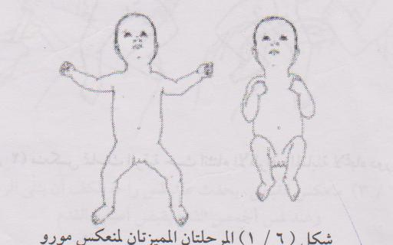

2- منعكس الامتصاص
او منعكس الرضاعة ويكون ظهوره من يوم الميلاد الى ثلاث اشهر ثم يستمر بشكل ارادي ويكون واضح عند لمس شفتي الطفل كما في الشكل (2) .
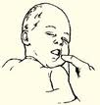

3- منعكس بابكين :
ويظهر منذ يوم الميلاد الى ثلاث اشهر ويكون واضح حين يتم الضغط على راحت يد الرضيع فانه يستجيب بفتح الفم واغلاق العينين وانثناء الرأس كما في شكل (3) .

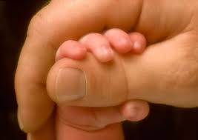

2-الحركات الانعكاسية القوامية وتشمل (1)
- منعكس موازنة الرأس والجسم: - هذا المنعكس يحدث عندما يدور رأس الوليد أو الطفل إلى جهة معينة وهو متسلق على ظهره فإنه يؤدي استجابة أو حركة انعكاسية وذلك بتدوير جذعه في الاتجاه نفسه.
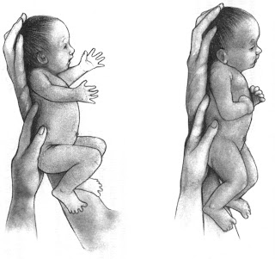
- منعكس انتصاب القامة:- هذا المنعكس يحدث عندما يسند الوليد أو الطفل في الوضع العمودي ثم يميل للأمام أو أي اتجاه فإنه يؤدي استجابة أو حركة انعكاسية بتحريك رأسه عكس اتجاه الميل للاحتفاظ بجسمه في الوضع العمودي.

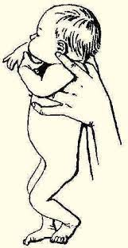

_____________
1- ص ناهدة عبد زيد : مفاهيم في التربية الحركية، ط2، النجف: دار الضياء للطباعة والتصميم، 2010، ص53.
- منعكس الشد للأعلى باليدين: هذا المنعكس يحدث عند جلوس الوليد أو الطفل وبمجرد مسك إحدى يديه فإنه يؤدي استجابة أو حركة انعكاسية وذلك يثني ذراعيه للاحتفاظ بجسمه مستقيماً.
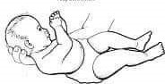

- منعكس الهبوط المفاجئ:- وهو استجابة أو حركة انعكاسية وقائية كاستجابة لفقدان القوة المفاجئ.

3- الحركات الانعكاسية الانتقالية وتشمل:
1-منعكس الزحف: يحدث هذا المنعكس مع ميلاد الطفل ، ويختفي فيما بين الشهر الثالث والرابع ، ويتضح عندما يستثار الرضيع والضغط على باطن إحدى القدمين ، أو بالضغط على القدمين بالتبادل ، حيث يؤدي الرضيع نتيجة لهذه الاستثارة نموذجاً لحركات الزحف مستخدماً الذراعين والرجلين وهنا تجدر الإشارة إلى وجود فترة واضحة تفصل بين منعكس الزحف وحركة الزحف الإرادية حيث يختفي منعكس الزحف في حوالي الشهر الثالث أو الرابع ، بينما تظهر حركة الزحف الإرادية فيما بين الشهر السابع والتاسع .⁽¹⁾
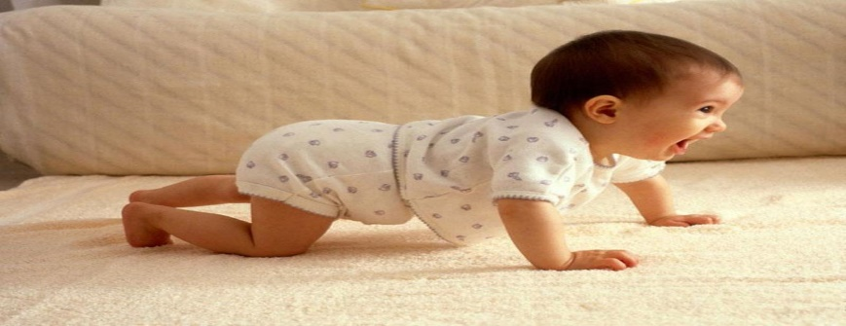
___________
- عبد العزيز عبد الكريم المصطفى : التطور الحركي للطفل ، ط2 , الرياض ، السعودية ، دار روائع الفكر للنشر والتوزيع ، 1996،ص78.

2-منعكس الخطو (المشي) :
يظهر هذا السلوك الانعكاسي لدى المواليد الجدد في اسابيع (الستة الأولى) ويختفي في الشهر (الخامس) ويحدث هذا المنعكس عندما يثبت الطفل في الوضع القائم فانه يؤدي بحركات خطو (المشي ) تبادلية كاستجابة او حركة انعكاسية ^{(1).}
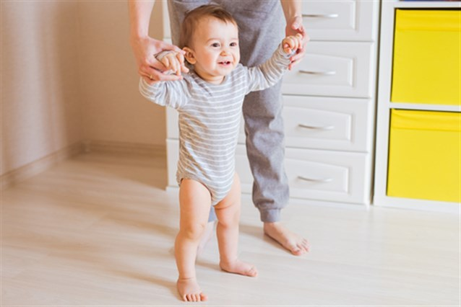
- منعكس السباحة:
يظهر هذا المنعكس عندما يوضع الرضيع في وضع منبطح داخل أو على الماء ، حيث يؤدي نتيجة لذلك حركات السباحة التبادلية مستخدماً الذراعين والرجلين ، وتتميز حركاته التبادلية بالإيقاع المنتظم ، ويقترن مع ظهور منعكس السباحة منعكس كتم النفس الذي يظهر عندما يوضع وجه الطفل في الماء .
ويعد هذا المنعكس افضل المنعكسات الاخرى حيث وضوح الحركة فيه بشكل متناسق ومنظم لأنه يجمع بين المنعكسات الثلاث وهي (الزحف ,المشي ،السباحة) كون الخلايا العصبية المسؤولة عن هذه المنعكسات هي واحدة وبالتالي فأنه سوف يكون هنالك ايعاز عصبي واحد للعضلات العاملة او المحركة لهذه المنعكسات.(2).
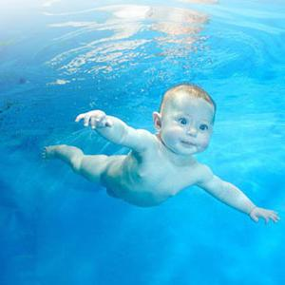
________________
- ناهدة عبد زيد الدليمي : مصدر سبق ذكره ، ص33.
- أسامة كامل راتب : مصدر سبق ذكره ، ص171.

6- النشاط البدني والحركي للطفل

أن النشاط البدني والحركي للطفل هي المفردات الأولية الأصلية في حركة الطفل ، وتعرف بكونها حركة تؤدي من أجل ذاتها كما يمكن تصنيفها الى فئات رئيسية ثلاث : الحركات الانتقالية ، وحركات المعالجة والتناول ، وأخيرا حركات الثبات واتزان الجسم.
وهي انماط حركية فطرية ، تعد الاساس للحركات المهارية الخاصة والمعقدة أي أنها مفردات أصلية أولية في حركة الطفل تؤدى من أجل ذاتها .⁽¹⁾
ويرى ( وجيه محجوب ) ان مرحلة الطفولة المبكرة من سنة الى ثلاث سنوات وهي المرحلة التي يستطيع فيها الطفل تعلم الاشكال الحركية المتعددة كالمشي والصعود والركض والقفز ، وقسم هذه المرحلة الى فترتين :
الفترة الأولى / هي الفترة التي يتعلم فيها الطفل الحركة الانتقالية .
الفترة الثانية / هي الفترة التي يكون فيها تعلم المهارات الأساسية المتعددة مع ربطها يشكل يخدم الحركة .
أما المرحلة ما قبل المدرسة فيصفها بأنها مرحلة اتقان الأشكال الحركية التي تعلمها بالمرحلة السابقة وهي بنفس الوقت مرحلة التوافق الحركي وربط الحركات وأنها مرحلة البناء الأساسي للتوافق الحركي ويصل التعلم الى مستواه وخاصة أن أكثر المهارات الأساسية تصل الى درجة عالية من الأولية ( الأوتوماتيكية ) ⁾²⁽ .

- وظائف الاشكال الحركية الاساسية : ()
- بناء القوام والمحافظة على صحة الطفل ورفع قابليته .
- الراحة النفسية واللعب مع الجماعة .
- زيادة قوة العضلات .
- تنمية الكفاية التوافقية والحيوية حتى يتمكن الطفل من القيام بواجباته اليومية.
- توفير عنصر الجمال والرشاقة عند الطفل .
- تنمية مهارات الطفل المستخدمة لحياتنا المستقبلية .

() عبد علي نصيف، التعلم الحركي : دار الكتب لطباعة وانشر . ط1 جامعة الموصل 1980 ص155
() فاطمة عوض صابر. التربية الحركية وتطبيقاتها، ط1، الاسكندرية: دار الوفاء لدنيا الطباعة والنشر، 2006، ص13.
() كمال عبد الحميد. أسس الحركة للإنسان في الحياة والرياضة، ط1، القاهرة: مركز الكتاب للنشر، 2008، ص36.
() ناهدة عبد زيد. أساسيات في التعلم الحركي، ط1، النجف: دار الضياء للطباعة والتصميم، 2008، ص24.
() نجاح مهدي شلش ومازن عبد الهادي. مبادئ التعلم الحركي، ط2، دار الضياء للطباعة والتصميم، 2010، ص10.
(4) ناهدة عبد زيد. مفاهيم في التربية الحركية، ط1، النجف: دار الضياء للطباعة والتصميم، 2009، ص24.
(1) ويلارد السون . ترجمة د. ابراهيم حافظ ( وآخرون ) ، تطور نمو الأطفال ، القاهرة : عالم الكتب للطباعة ، ص 32-33 .
- د. يعرب خيون ؛ مجموعة محاضرة ملقاه على طلبة الدراسات العليا الماجستير جامعة اليرموك ، الاردن 2000 .
- اسامة كامل راتب : النمو الحركي ((مدخل للنمو المتكامل للطفل والمراهق , القاهرة , دار الفكر العربي ,1999, ص 153.
(1) DCAUER VICTOR & PANGROZI ROBERT , P: THE DYNAMIC PHYSICAL EDUCATION FOR ELEMENTARY SCHOOL CHILDREN .( MINNESOTA . BURAGER CO.1975.P.78 )
(2) د.وجيه محجوب ؛ التطور الحركي منذ الولادة وحتى الشيخوخة . بغداد :دار الكتب ، 2000 ، ص 28 . (3) سميعة خليل محمد :محاضره في التربية الحركية, كلية التربية الرياضية للبنات / جامعة بغداد اذار 2008 .
() غسان محمد صالح (واخرون ): اصول التربية الرياضية في مرحلة الطفولة المبكرة , بغداد , مطبعة التعليم العالي , 1989 ,ص133.

